وزارة التعليم  إدارة التعليم بمحافظة …..  مكتب تعليم …..  مدرسة .............. |  | التاريخ /
 |  | اليوم /
 |  | المادة / لغتي الجميلة
 |  | الصف / السادس الابتدائي
 |  | الزمن /
اسم الطالب / ................................................................................................................................................. رقم الجلوس: ( )

اختبار الفصل الدراسي الثاني لعام144٣هـ

س | المهارة | الدرجة | الدرجة  بالأرقام | الدرجة بالأحرف | المصحح | المراجع | المدقق
1 | فهم المقروء | 10
2 | الصنف اللغوي | 8
3 | الوظيفة النحوية | 8
4 | الظاهرة الإملائية | 8
5 | الرسم الكتابي | 6
المجموع النهائي

استعن بالله أولاً ، ثم أجب على الأسئلة الآتية وتأكد من إجابتك على جميع الأسئلة قبل تسليم ورقة الإجابة

السؤال الأول / أـ اختر الإجابة الصحيحة فيما يلي : الفهم القرائي 10 درجات

فيروس كورونا

يُعد فيروس كورونا أحد الفيروسات الشائعة التي تسبب عدوى الجهاز التنفسي ، والجيوب الأنفية ، والتهاب الحلق .
ظهر فيروس كورونا في مدينة ووهان الصينية في نهاية شهر ديسمبر 2019 م على صورة التهاب رئوي حاد ، وينتقل الفيروس بين البشر من الشخص المصاب بالعدوى إلى شخص آخر عن طريق المخالطة القريبة دون حماية .
من أعراض كورونا المستجد : الحمى والسعال وضيق التنفس .
من طرق الوقاية منه : أن يبقى الشخص في المنزل ويتجنب مخالطة الآخرين ، وتغطية الفم والأنف بالمناديل أثناء الكحة أو العطاس ، وغسل اليدين بالماء والصابون والمطهرات ، والمبادرة بحجز أقرب موعد لأخذ اللقاح من أقرب وحدة صحية أو مراكز اللقاحات .
هل يجب ارتداء الكمامة ؟
كثير ما يتساءل الناس عن ذلك ، لذا وصي مركز مكافحة الأمراض والوقاية منها ومنظمة الصحة العالمية الأشخاص الذين تلقوا اللقاح واللذين لم يتلقوه ، بأن يرتدوا الكمامة في الأماكن العامة عندما يصعب الالتزام بالتباعد الاجتماعي ، لأن ارتداء الكمامة في الأماكن العامة يساعد على الحد من انتشار المرض .
وليكن شعارنا لمواجهة هذا الفيروس : من يتقي المرض يسلم . حمانا الله وإياكم من الأمراض .

1 | يصيب فيروس كورونا الجهاز :
1 | أ | التنفسي | ب | الهضمي | جـ | العصبي

2 | ظهر فيروس كورونا في مدينة ............ الصينية :
2 | أ | جينان | ب | ووهان | جـ | شيآن

3 | ظهر المرض على صورة :
3 | أ | التهاب في الأمعاء والمعدة | ب | التهاب رئوي حاد | جـ | التهاب في عضلة القلب

4 | ينتقل الفيروس عن طريق :
4 | أ | نقل الدم | ب | التبرع بالأعضاء | جـ | المخالطة دون حماية

5 | من أعراض مرض فيروس كورونا :
5 | أ | فقدان البصر والسمع | ب | الحمى والسعال وضيق التنفس | جـ | هشاشة العظام وشحوب الجلد

6 | هل يجب ارتداء الكمامة ؟ نوع الأسلوب في الجملة السابقة ، أسلوب :
6 | أ | استثناء | ب | نداء | جـ | استفهام

7 | من يتقي المرض يسلم . نوع الأسلوب في الجملة السابقة ، أسلوب :
7 | أ | استثناء | ب | شرط | جـ | استفهام

8 | حمانا الله وإياكم من الأمراض . نوع الأسلوب في الجملة السابقة ، أسلوب :
8 | أ | دعاء | ب | نداء | جـ | ترجي

9 | مرادف كلمة ( المبادرة ) :
9 | أ | المسايره | ب | المغالطة | جـ | المسارعة

10 | نوع الجمع في كلمة ( مناديل – مراكز – أمراض ) :
10 | أ | جمع مذكر سالم | ب | جمع تكسير | جـ | جمع مؤنث سالم
ـــــــــــــــــــــــــــــــــــــــــــــــــــــــــ
السؤال الثاني / أـ اختر الإجابة الصحيحة فيما يلي : ( الصنف و الأسلوب ) اللغوي 8 درجات

11 | تنبيه المخاطب إلى أمر مكروه ليتجنبه . أسلوب :
11 | أ | تحذير | ب | إغراء | جـ | توكيد

12 | أراد محمد حث زميلة على الصلاة باستخدام أسلوب الإغراء . الجملة الصحيحة التي سيستخدمها هي :
12 | أ | إياك أن تترك الصلاة | ب | لا تتهاون في الصلاة | جـ | الصلاة الصلاة ، فهي طريق الجنة

13 | اسم الآلة من الفعل نظر :
13 | أ | مناظير | ب | منظار | جـ | منظور

14 | اسم الآلة الجامد الذي ليس له فعل وسُمع عن العرب :
14 | أ | حصادة | ب | مصعد | جـ | فأس

15 | وزن اسم الآلة ( حاسبة ) :
15 | أ | فاعلة | ب | فعالة | جـ | مفعلة

16 | من أدوات الشرط :
16 | أ | أين - كيف | ب | غير - سوى | جـ | إن - من

17 | من يزر مريضًا ...................... . الجزء الصحيح المكمل لجملة الشرط هو :
17 | أ | الدعاء له الشفاء | ب | ينل ثواب الله | جـ | الإكثار له من الدعاء بالشفاء

18 | إن تدرس تنجح . فعل الشرط في الجملة السابقة هو :
18 | أ | إن | ب | تدرس | جـ | تنجح

ـــــــــــــــــــــــــــــــــــــــــــــــــــــــ
السؤال الثالث / أـ اختر الإجابة الصحيحة فيما يلي : الوظيفة النحوية 8 درجات

19 | تنصب المبتدأ ويسمى اسمها وترفع الخبر ويسمى خبرها :
19 | أ | إن وأخواتها | ب | كان وأخواتها | جـ | أدوات النصب

20 | ( كأن ) من أخوات إن وتفيد :
20 | أ | التأكيد | ب | التشبيه | جـ | التمني

21 | إن ............ شجاع .
21 | أ | أخوك | ب | أخاك | جـ | أخيك

22 | كأن المكتبات موائد طعام . خبر كأن في الجملة السابقة :
22 | أ | المكتبات | ب | موائد | جـ | طعام

23 | ليت المصلون خاشعون . صوب الخطأ في العبارة السابقة :
23 | أ | ليت المصلين خاشعون | ب | ليت المصليان خاشعون | جـ | ليت المصلون خاشعان

24 | لعل الله يقبل توبتي . الحرف ( لعل ) يفيد :
24 | أ | الترجي | ب | التمني | جـ | النداء

25 | إن القراءة مفيدة . إعراب كلمة ( مفيدة ) في الجملة السابقة :
25 | أ | اسم إن مرفوع بالضمة | ب | اسم إن منصوب بالفتحة | جـ | خبر إن مرفوع بالضمة

26 | ليت الصديقين يجتمعان . إعراب كلمة ( الصديقين ) في الجملة السابقة :
26 | أ | اسم ليت منصوب الفتحة | ب | اسم ليت منصوب بالياء | جـ | خبر ليت مرفوع بالضمة
ـــــــــــــــــــــــــــــــــــــــــــــــــــــــــ
السؤال الرابع / أـ اختر الإجابة الصحيحة فيما يلي : الظاهرة الإملائية 8 درجات

27 | رسمت الهمزة في كلمة ( شاطئ ) على الياء لأن حركة الحرف الذي قبلها :
27 | أ | مضموم | ب | مفتوح | جـ | مكسور

28 | ( يَ طْ مَ ءِ ن ) . الكتابة الصحيحة عند وصل هذه الحروف :
28 | أ | يطمأن | ب | يطمئن | جـ | يطمءن

29 | أكمل بوضع الهمزة : مــــرفـــ
29 | أ | ـــأ | ب | ء | جـ | ئــا

30 | لا ................. عمل اليوم إلى الغد .
30 | أ | تأجل | ب | تئجل | جـ | تؤجل

ب - اكتب ما يملى عليك 4 درجات ( كل كلمة نصف درجة )

...........................................................................................................................................................
...........................................................................................................................................................
ـــــــــــــــــــــــــــــــــــــــــــــــــــــــــ
السؤال الخامس / اكتب ما يلي بخط النسخ : الرسم الكتابي 6 درجات
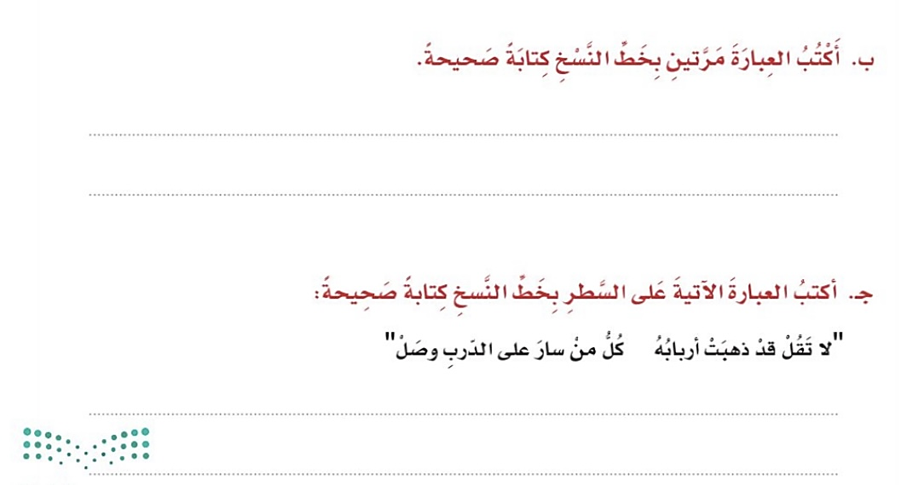

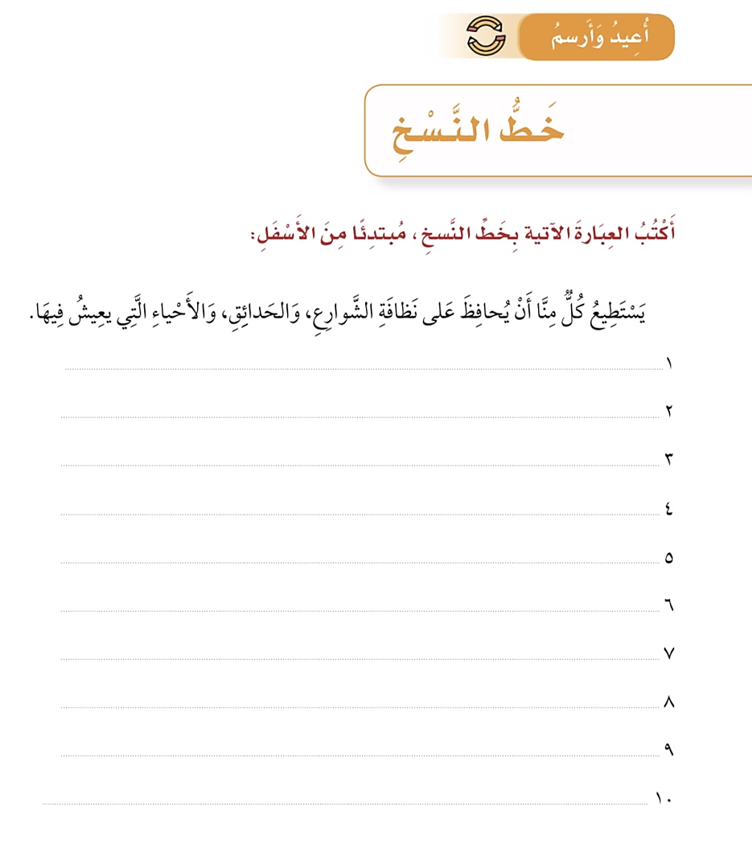

وزارة التعليم  إدارة التعليم بمحافظة …..  مكتب تعليم …..  مدرسة .............. |  | التاريخ /
 |  | اليوم /
 |  | المادة / لغتي الجميلة
 |  | الصف / السادس الابتدائي
 |  | الزمن /
اسم الطالب / ................................................................................................................................................. رقم الجلوس: ( )

اختبار الفصل الدراسي الثاني لعام144٣هـ

س | المهارة | الدرجة | الدرجة  بالأرقام | الدرجة بالأحرف | المصحح | المراجع | المدقق
1 | فهم المقروء | 10
2 | الصنف اللغوي | 8
3 | الوظيفة النحوية | 8
4 | الظاهرة الإملائية | 8
5 | الرسم الكتابي | 6
المجموع النهائي

استعن بالله أولاً ، ثم أجب على الأسئلة الآتية وتأكد من إجابتك على جميع الأسئلة قبل تسليم ورقة الإجابة

السؤال الأول / أـ اختر الإجابة الصحيحة فيما يلي : الفهم القرائي 10 درجات

فيروس كورونا

يُعد فيروس كورونا أحد الفيروسات الشائعة التي تسبب عدوى الجهاز التنفسي ، والجيوب الأنفية ، والتهاب الحلق .
ظهر فيروس كورونا في مدينة ووهان الصينية في نهاية شهر ديسمبر 2019 م على صورة التهاب رئوي حاد ، وينتقل الفيروس بين البشر من الشخص المصاب بالعدوى إلى شخص آخر عن طريق المخالطة القريبة دون حماية .
من أعراض كورونا المستجد : الحمى والسعال وضيق التنفس .
من طرق الوقاية منه : أن يبقى الشخص في المنزل ويتجنب مخالطة الآخرين ، وتغطية الفم والأنف بالمناديل أثناء الكحة أو العطاس ، وغسل اليدين بالماء والصابون والمطهرات ، والمبادرة بحجز أقرب موعد لأخذ اللقاح من أقرب وحدة صحية أو مراكز اللقاحات .
هل يجب ارتداء الكمامة ؟
كثير ما يتساءل الناس عن ذلك ، لذا وصي مركز مكافحة الأمراض والوقاية منها ومنظمة الصحة العالمية الأشخاص الذين تلقوا اللقاح واللذين لم يتلقوه ، بأن يرتدوا الكمامة في الأماكن العامة عندما يصعب الالتزام بالتباعد الاجتماعي ، لأن ارتداء الكمامة في الأماكن العامة يساعد على الحد من انتشار المرض .
وليكن شعارنا لمواجهة هذا الفيروس : من يتقي المرض يسلم . حمانا الله وإياكم من الأمراض .

1 | يصيب فيروس كورونا الجهاز :
1 | أ | التنفسي | ب | الهضمي | جـ | العصبي

2 | ظهر فيروس كورونا في مدينة ............ الصينية :
2 | أ | جينان | ب | ووهان | جـ | شيآن

3 | ظهر المرض على صورة :
3 | أ | التهاب في الأمعاء والمعدة | ب | التهاب رئوي حاد | جـ | التهاب في عضلة القلب

4 | ينتقل الفيروس عن طريق :
4 | أ | نقل الدم | ب | التبرع بالأعضاء | جـ | المخالطة دون حماية

5 | من أعراض مرض فيروس كورونا :
5 | أ | فقدان البصر والسمع | ب | الحمى والسعال وضيق التنفس | جـ | هشاشة العظام وشحوب الجلد

6 | هل يجب ارتداء الكمامة ؟ نوع الأسلوب في الجملة السابقة ، أسلوب :
6 | أ | استثناء | ب | نداء | جـ | استفهام

7 | من يتقي المرض يسلم . نوع الأسلوب في الجملة السابقة ، أسلوب :
7 | أ | استثناء | ب | شرط | جـ | استفهام

8 | حمانا الله وإياكم من الأمراض . نوع الأسلوب في الجملة السابقة ، أسلوب :
8 | أ | دعاء | ب | نداء | جـ | ترجي

9 | مرادف كلمة ( المبادرة ) :
9 | أ | المسايره | ب | المغالطة | جـ | المسارعة

10 | نوع الجمع في كلمة ( مناديل – مراكز – أمراض ) :
10 | أ | جمع مذكر سالم | ب | جمع تكسير | جـ | جمع مؤنث سالم
ـــــــــــــــــــــــــــــــــــــــــــــــــــــــــ
السؤال الثاني / أـ اختر الإجابة الصحيحة فيما يلي : ( الصنف و الأسلوب ) اللغوي 8 درجات

11 | تنبيه المخاطب إلى أمر مكروه ليتجنبه . أسلوب :
11 | أ | تحذير | ب | إغراء | جـ | توكيد

12 | أراد محمد حث زميلة على الصلاة باستخدام أسلوب الإغراء . الجملة الصحيحة التي سيستخدمها هي :
12 | أ | إياك أن تترك الصلاة | ب | لا تتهاون في الصلاة | جـ | الصلاة الصلاة ، فهي طريق الجنة

13 | اسم الآلة من الفعل نظر :
13 | أ | مناظير | ب | منظار | جـ | منظور

14 | اسم الآلة الجامد الذي ليس له فعل وسُمع عن العرب :
14 | أ | حصادة | ب | مصعد | جـ | فأس

15 | وزن اسم الآلة ( حاسبة ) :
15 | أ | فاعلة | ب | فعالة | جـ | مفعلة

16 | من أدوات الشرط :
16 | أ | أين - كيف | ب | غير - سوى | جـ | إن - من

17 | من يزر مريضًا ...................... . الجزء الصحيح المكمل لجملة الشرط هو :
17 | أ | الدعاء له الشفاء | ب | ينل ثواب الله | جـ | الإكثار له من الدعاء بالشفاء

18 | إن تدرس تنجح . فعل الشرط في الجملة السابقة هو :
18 | أ | إن | ب | تدرس | جـ | تنجح

ـــــــــــــــــــــــــــــــــــــــــــــــــــــــ
السؤال الثالث / أـ اختر الإجابة الصحيحة فيما يلي : الوظيفة النحوية 8 درجات

19 | تنصب المبتدأ ويسمى اسمها وترفع الخبر ويسمى خبرها :
19 | أ | إن وأخواتها | ب | كان وأخواتها | جـ | أدوات النصب

20 | ( كأن ) من أخوات إن وتفيد :
20 | أ | التأكيد | ب | التشبيه | جـ | التمني

21 | إن ............ شجاع .
21 | أ | أخوك | ب | أخاك | جـ | أخيك

22 | كأن المكتبات موائد طعام . خبر كأن في الجملة السابقة :
22 | أ | المكتبات | ب | موائد | جـ | طعام

23 | ليت المصلون خاشعون . صوب الخطأ في العبارة السابقة :
23 | أ | ليت المصلين خاشعون | ب | ليت المصليان خاشعون | جـ | ليت المصلون خاشعان

24 | لعل الله يقبل توبتي . الحرف ( لعل ) يفيد :
24 | أ | الترجي | ب | التمني | جـ | النداء

25 | إن القراءة مفيدة . إعراب كلمة ( مفيدة ) في الجملة السابقة :
25 | أ | اسم إن مرفوع بالضمة | ب | اسم إن منصوب بالفتحة | جـ | خبر إن مرفوع بالضمة

26 | ليت الصديقين يجتمعان . إعراب كلمة ( الصديقين ) في الجملة السابقة :
26 | أ | اسم ليت منصوب الفتحة | ب | اسم ليت منصوب بالياء | جـ | خبر ليت مرفوع بالضمة
ـــــــــــــــــــــــــــــــــــــــــــــــــــــــــ
السؤال الرابع / أـ اختر الإجابة الصحيحة فيما يلي : الظاهرة الإملائية 8 درجات

27 | رسمت الهمزة في كلمة ( شاطئ ) على الياء لأن حركة الحرف الذي قبلها :
27 | أ | مضموم | ب | مفتوح | جـ | مكسور

28 | ( يَ طْ مَ ءِ ن ) . الكتابة الصحيحة عند وصل هذه الحروف :
28 | أ | يطمأن | ب | يطمئن | جـ | يطمءن

29 | أكمل بوضع الهمزة : مــــرفـــ
29 | أ | ـــأ | ب | ء | جـ | ئــا

30 | لا ................. عمل اليوم إلى الغد .
30 | أ | تأجل | ب | تئجل | جـ | تؤجل

ب - اكتب ما يملى عليك 4 درجات ( كل كلمة نصف درجة )

سَألَ الطَالبُ المعَلمَ سُؤال عن القراءة ، قال له : أُحِبُّ أَنْ أَقْرَأَ فِي هُدُوُءٍ ، وَأُحِبُّ المكان الْهَادِئ فِي كُلِّ شَيءٍ ، الكتبُ شُمُوع مُضيئة تُنير دُرُوبً المٌسْتَقبل .
ـــــــــــــــــــــــــــــــــــــــــــــــــــــــــ
السؤال الخامس / اكتب ما يلي بخط النسخ : الرسم الكتابي 6 درجات

https://t.me/ArArbbic
https://t.me/laghtialjamilal

